附件2

**XXXX新产品研发（样本、仅供参考）**

依托单位：海南大学XXXX实验室（或工程中心等等科研平台）

海南XXXX公司（如果有合作企业，可以列上）

成果概述：针对XXXX问题，利用XXXX资源，通过XXXX进行了一系列的理论及应用研究，采用XXXX等XXXX方式得到XXXX生物基XXXX新材料，研制成功年产XXXX吨的具有XXXX 的XXXX型XXXX 新制剂，防治XXXX效果显著。产品XXXX颗粒剂、XXXX缓释剂、XXXX等X种XXXX剂的XX 个田间药效实验表明，基于XXXX为XXXX材料的XX剂对XXXX均有较好的防效。其中XXXX素颗粒剂对XXXX有较好防治效果，药后XX天防效为XX.XX%-XX.XX%；药后XX天防效为XX.XX%-XX.XX%。对XXXX有较好防治效果，药后XX天防效为XX.XX%-XX.XX%；药后XX天防效为XX.XX%-XX.XX%。

获得奖项和荣誉：XXXX的应用，XXXX年X月获XX省科学技术进步X奖（或其它国家XX奖、行业奖等等）

主持或参与国家、省部级项目有“XXXX”,“XXXX”,近五年团队主持项目科研经费达 XXXX 万元。

主要社会和经济效益：XX化、XX化、具备XXXX优点，累计推广面积XX公顷，累计创造社会经济效益XX亿元。（或其它方面效益）

产品的推广应用XXXX，不仅XXXX，而且XXXX，有利于XXXX。（仅供参考、可采取其它表达方式）

成果发明人 XXX教授/副教授/讲师 电话 13XXXXXXXXX或固定电话

下页附图及图片说明：（原图不少于1M, 单独放一个文件夹里）。

备注：如教师主持项目少，没有申报科技奖励，可不写这些内容，重点阐述成果的创新性和应用价值。

**附图参考1**

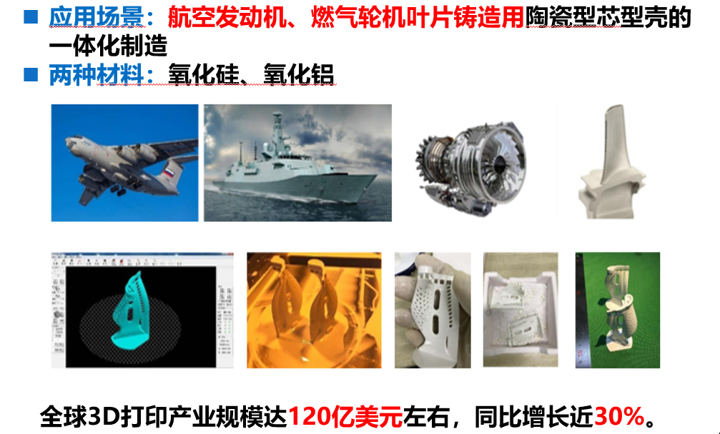

**附图参考2**

